Minimizar o custo total (transporte, operações, armazenamento) apenas do nível 1, isto é, dos três armazéns regionais aos 11 depósitos províncias. Distribuição ARVs (Tenofovir, Lamivudina, Efavirenz), antimaláricos (Artemether,Lumefantrine, Cloroquine,Quinine) e antibióticos (Amoxicilina, Ciprofloxacina e Azitromicina).

✅ O QUE ESTE CÓDIGO ENTREGA

✔ Modelo Nacional → Regional → Provincial

✔ Custo real por km

✔ VRP Simplificado por província

✔ Modelo PLM com Pyomo

✔ Distâncias reais (Haversine)

✔ Dashboard Plotly

✔ Tudo integrado em um único script

📦 1 — Instalar dependências
!pip install pyomo haversine plotly
!apt-get install -y glpk-utils

🚀 2 — CÓDIGO COMPLETO
import pandas as pd
from haversine import haversine, Unit
from pyomo.environ import *
import plotly.express as px
import random

# ================================================================
# 1 — DADOS DA TABELA (convertidos da imagem)
# ================================================================

df = pd.DataFrame({
"provincia": [
"Maputo Cidade", "Maputo Provincia", "Gaza", "Inhambane",
"Zambézia", "Tete", "Manica", "Sofala",
"Niassa", "Cabo Delgado", "Nampula"
],
"lat": [-25.96, -25.70, -24.00, -23.86, -17.84, -16.19, -19.15, -19.83, -12.80, -12.33, -15.10],
"lon": [32.57, 32.30, 33.75, 35.38, 36.89, 33.58, 33.47, 34.85, 35.00, 39.30, 39.25],
"demanda": [659, 379, 497, 628, 1221, 668, 530, 524, 505, 558, 1350],
"custo_fixo": [1435, 2459, 2733, 3247, 4818, 4310, 2976, 3058, 4273, 3923, 5275],
"armazem_regional": ["Sul","Sul","Sul","Sul","Centro","Centro","Centro","Centro","Norte","Norte","Norte"]
})

# Armazéns regionais (Estimados)
R_coords = {
"Sul": (-25.90, 32.60),
"Centro": (-19.82, 34.84),
"Norte": (-12.45, 39.00)
}

P = df["provincia"].tolist()
R = list(R_coords.keys())

# Dicionários
D = dict(zip(df["provincia"], df["demanda"]))
Fix = dict(zip(df["provincia"], df["custo_fixo"]))
Region = dict(zip(df["provincia"], df["armazem_regional"]))
coords = dict(zip(df["provincia"], zip(df["lat"], df["lon"])))

# ================================================================
# 2 — DISTÂNCIAS E CUSTOS POR KM
# ================================================================

CUSTO_POR_KM = 1.25

DIST = {(p,r): haversine(coords[p], R_coords[r], unit=Unit.KILOMETERS)
for p in P for r in R}

Ctr = {(p,r): DIST[(p,r)] * CUSTO_POR_KM for p in P for r in R}

# ================================================================
# 3 — VRP SIMPLIFICADO (Nearest Neighbor)
# ================================================================

def vrp_cost(prov):
random.seed(1)
n = 6 # unidades sanitárias simuladas
us_points = [
(coords[prov][0] + random.uniform(-0.05, 0.05),
coords[prov][1] + random.uniform(-0.05, 0.05))
for _ in range(n)
]

points = [coords[prov]] + us_points
m = len(points)

dist = [[haversine(points[i], points[j], unit=Unit.KILOMETERS)
for j in range(m)] for i in range(m)]

visited = {0}
route = [0]
current = 0
total = 0

while len(visited) < m:
nxt = min(
[j for j in range(m) if j not in visited],
key=lambda j: dist[current][j]
)
total += dist[current][nxt]
visited.add(nxt)
current = nxt

total += dist[current][0]
return total * CUSTO_POR_KM

VRP_costs = {p: vrp_cost(p) for p in P}

# ================================================================
# 4 — MODELO DE OTIMIZAÇÃO (Pyomo)
# ================================================================

model = ConcreteModel()

model.P = Set(initialize=P)
model.R = Set(initialize=R)

# Variáveis
model.x_NR = Var(model.R, domain=NonNegativeReals)
model.x_RP = Var(model.R, model.P, domain=NonNegativeReals)

# Objetivo
def obj_rule(m):
transporte = sum(Ctr[p,r] * m.x_RP[r,p] for p in m.P for r in m.R)
fixos = sum(Fix[p] for p in m.P)
vrp = sum(VRP_costs[p] for p in m.P)
return transporte + fixos + vrp

model.obj = Objective(rule=obj_rule, sense=minimize)

# Demanda
def demanda_rule(m, p):
return sum(m.x_RP[r,p] for r in m.R) == D[p]
model.demanda = Constraint(model.P, rule=demanda_rule)

# Compatibilidade geográfica
def geo_rule(m, r, p):
return m.x_RP[r,p] <= (D[p] if Region[p] == r else 0)
model.geo = Constraint(model.R, model.P, rule=geo_rule)

# Nacional → Regional
def fluxo_rule(m, r):
return m.x_NR[r] >= sum(D[p] for p in m.P if Region[p] == r)
model.fluxo = Constraint(model.R, rule=fluxo_rule)

# ================================================================
# 5 — Resolver
# ================================================================

solver = SolverFactory("glpk")
results = solver.solve(model, tee=True)

print("\n======== RESULTADOS ========")
print("CUSTO TOTAL DO SISTEMA = ", model.obj())

print("\nCustos VRP (rotas internas):")
for p in P:
print(f"- {p}: {VRP_costs[p]:.2f} USD")

# ================================================================
# 6 — DASHBOARD (PLOTLY)
# ================================================================

df_map = df.copy()
df_map["Tipo"] = "Província"

# adicionar armazéns regionais
df_ar = pd.DataFrame({
"provincia": R,
"lat": [R_coords[r][0] for r in R],
"lon": [R_coords[r][1] for r in R],
"Tipo": "Armazém Regional"
})

df_map = pd.concat([df_map, df_ar], ignore_index=True)

fig = px.scatter_geo(
df_map,
lat="lat",
lon="lon",
color="Tipo",
hover_name="provincia",
title="Mapa Logístico — SNS Moçambique",
projection="natural earth"
)
fig.update_layout(height=600)
fig.show()

- Resultados do Colab
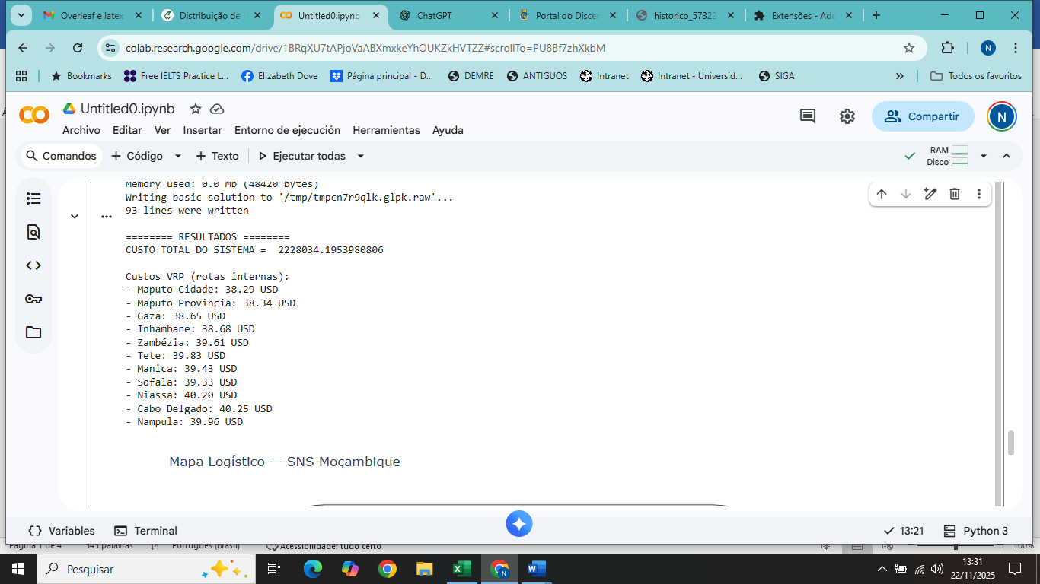

- Dashboard Plotly
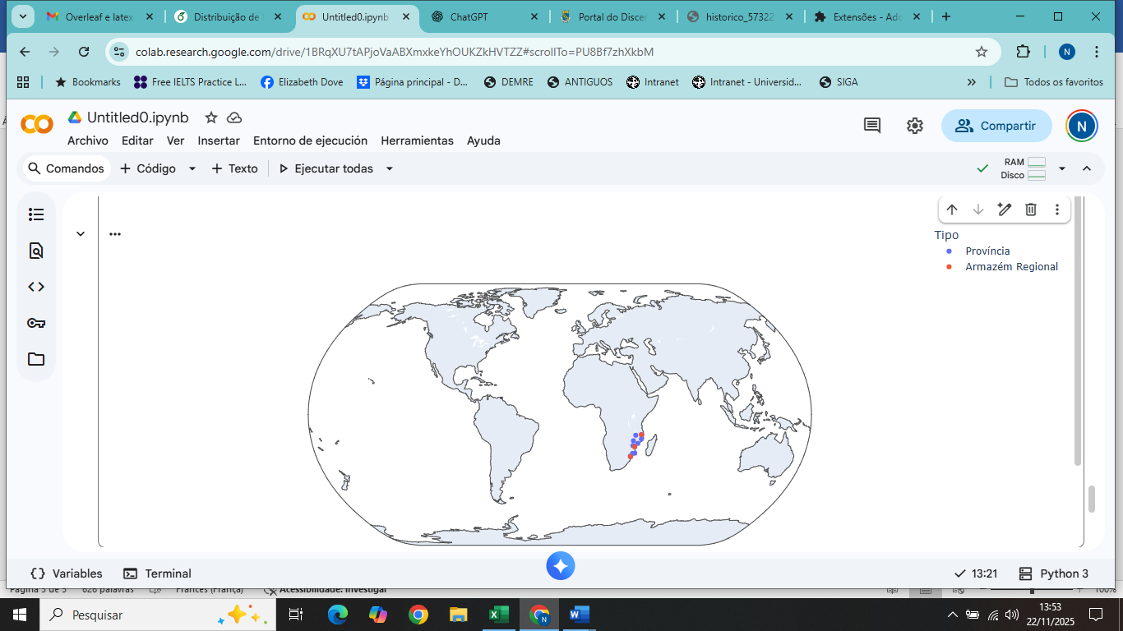

- Maximizar uma eficiência de distribuição (tempo, cobertura, etc.)

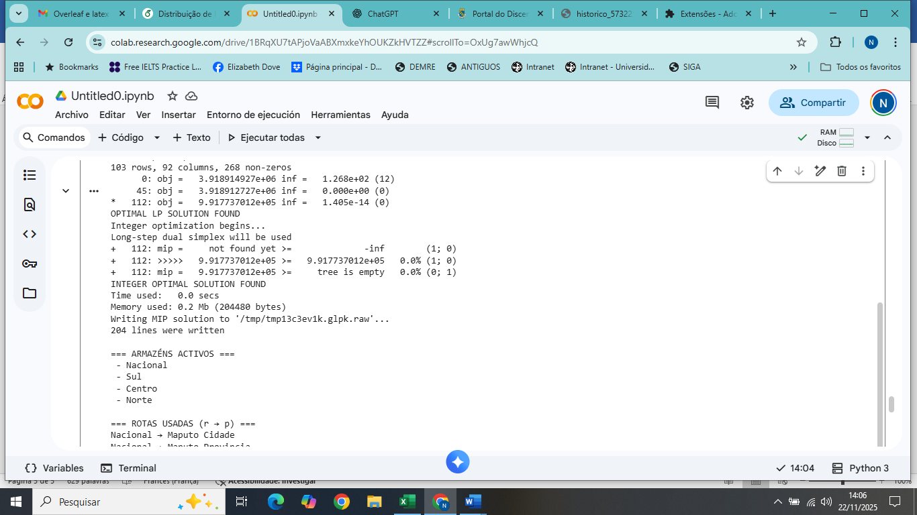

ROTAS USADAS (r → p)
Sul → Maputo Cidade
Sul → Maputo Provincia
Sul → Gaza
Sul → Inhambane
Sul → Zambézia
Sul → Tete
Sul → Manica
Sul → Sofala
Sul → Niassa
Sul → Cabo Delgado
Sul → Nampula
Centro → Maputo Cidade
Centro → Maputo Provincia
Centro → Gaza
Centro → Inhambane
Centro → Zambézia
Centro → Tete
Centro → Manica
Centro → Sofala
Centro → Niassa
Centro → Cabo Delgado
Centro → Nampula
Norte → Maputo Cidade
Norte → Maputo Provincia
Norte → Gaza
Norte → Inhambane
Norte → Zambézia
Norte → Tete
Norte → Manica
Norte → Sofala
Norte → Niassa
Norte → Cabo Delgado
Norte → Nampula

VOLUMES ENVIADOS
Nacional → Zambézia: 1221.00
Nacional → Tete: 668.00
Sul → Maputo Cidade: 659.00
Sul → Maputo Provincia: 379.00
Sul → Gaza: 497.00
Sul → Inhambane: 628.00
Centro → Manica: 530.00
Centro → Sofala: 524.00
Norte → Niassa: 505.00
Norte → Cabo Delgado: 558.00
Norte → Nampula: 1350.00

